ZATWIERDZAM

Wójt Gminy Stary Trag
Wiesław Kaźmierski

PLAN
OPERACYJNY OCHRONY PRZED POWODZIĄ
GMINY STARY TARG

Sporządził
Referent ds. obronnych
i zarządzania kryzysowego

Agata Zglenicka

SPIS TREŚCI
L.p. | Temat | Strona
CZĘŚĆ I
Informacje ogólne
Zarządzenie Wójta Gminy Stary Trag
1. | Podstawa Prawna | 6
2. | Wstęp | 7
3. | Terminy i definicje | 11
4. | Arkusz aktualizacji | 14
5. | Charakterystyka gminy | 15
6. | Zagrożenia | 17
7. | Obszar zagrożenia powodziowego | 19
8. | Zasady ogłaszania oraz odwołania stanu pogotowia przeciwpowodziowego lub alarmu powodziowego | 20
CZĘŚĆ II
Zestawienie sił i środków
1. | Wykaz jednostek i instytucji funkcjonujących w systemie zarządzania kryzysowego na wypadek wystąpienia zagrożenia | 22
2. | Wykaz sił i środków do usuwania zagrożeń na terenie gminy | 23
3. | Wykaz ważniejszego sprzętu do usuwania zagrożeń powodziowych (podtopienia, zalania) na terenie Gminy Stary Targ | 24
4. | Wykaz obiektów na terenie Gminy Stary Trag mogących w szczególnych przypadkach pełnić funkcję kwater zastępczych. | 24
CZĘŚĆ III
Procedury działania
1. | Skład Gminnego Zespołu Zarządzania Kryzysowego | 26
2. | Schemat łączności | 26
3. | Organizacja systemu monitorowania zagrożeń, ostrzegania i alarmowania | 26
4. | Tryb uruchamiania sił i środków na wypadek powodzi, podtopień, zalań | 26
5. | Procedury reagowania kryzysowego w sytuacjach kryzysowych  (powódź, podtopienia, zalania) | 26
6. | Procedury postępowania w przypadku konieczności wprowadzenia pogotowia przeciwpowodziowego | 26
7. | Procedury postępowania w przypadku konieczności wprowadzenia alarmu przeciwpowodziowego | 26
8. | Problemy stawiane na posiedzeniu GZZK w czasie wystąpienia zagrożenia podtopieniami na terenie gminy | 27-28
9. | Ocena, szacowanie i likwidacja szkód | 29
CZĘŚĆ IV
Dokumenty dodatkowe
1. | Zarządzenie szefa gminnego zespołu zarządzania kryzysowego  o wprowadzeniu stanu pogotowia przeciwpowodziowego (wzór) | 31
2. | Zarządzenie szefa gminnego zespołu zarządzania kryzysowego  o wprowadzeniu stanu alarmu przeciwpowodziowego (wzór) | 32
3. | Zarządzenie szefa gminnego zespołu zarządzania kryzysowego  w sprawie odwołania pogotowia przeciwpowodziowego (wzór) | 33

CZĘŚĆ I

Informacje ogólne

ZARZĄDZENIE 40a/2021
Wójta Gminy Stary Trag
z dnia 13 maja 2022r.

w sprawie opracowania zaktualizowanego Planu Operacyjnego Ochrony Przed Powodzią
dla Gminy Stary Targ

Na podstawie art. 7 ust. 1 pkt. 14 art. 31a ustawy z dnia 8 marca 1990 roku o samorządzie gminnym (tj. Dz. U. z 2022r. poz. 559 ze zm.),

zarządza się, co następuje:

§ 1.

Wprowadza się zaktualizowany Plan Operacyjny Ochrony Przed Powodzią dla Gminy Stary Trag, stanowiący załącznik do niniejszego zarządzenia.

§ 2.

Wykonanie zarządzenia powierza się referentowi ds. obronnych i zarządzania kryzysowego.

§ 3.

Zarządzenie wchodzi w życie z dniem podpisania.

Wójt Gminy Stary Trag

Wiesław Kaźmierski

- Podstawa Prawna.

Plan został opracowany na podstawie:
- Ustawa z dnia 20 lipca 2017r. Prawo wodne (Dz. U. z 2017r. poz. 1566 ze zm.),
- Ustawa z dnia 18 kwietnia 2002r. o stanie klęski żywiołowej (tj. Dz. U. z 2017r. poz. 1897 z zm.),
- Ustawa z dnia 8 marca 1990r. o samorządzie gminnym (tj. Dz. U. z 2017r. poz. 1875 z zm.),
- Ustawa z dnia 24 sierpnia 1991r. o ochronie przeciwpożarowej (tj. Dz. U. z 2017r. poz. 736 z zm.)
- Dekret z dnia 23 kwietnia 1953r. o świadczeniach w celu zwalczania klęsk żywiołowych (Dz. U. z 1953r. Nr 23, poz. 93 ze zm.),
- Rozporządzenie Rady Ministrów z dnia 14 lipca 1953r. w sprawie wykonania art. 5 dekretu o świadczeniach w celu zwalczania klęsk żywiołowych (Dz. U. z 1953r. Nr 37, poz. 158),
- Rozporządzenie Rady Ministrów z dnia 8 czerwca 1999r. w sprawie zasad oraz trybu ustalania i wypłaty odszkodowań za szkody poniesione w związku z akcjami zwalczania klęsk żywiołowych (Dz. U. z 1999r. Nr 55, poz. 537),
- Ustawa z dnia 21 listopada 1967r. o powszechnym obowiązku obrony Rzeczypospolitej Polskiej (tj. Dz. U. z 2017r. poz.1430 ze zm.),
- Rozporządzenie Rady Ministrów z dnia 7 lipca 1998r. w sprawie sposobu finansowania przedsięwzięć związanych z zakwaterowaniem osób w przypadkach nadzwyczajnych (Dz. U. z 1998r. Nr 88, poz. 557),
- Ustawa o zarządzaniu kryzysowym z dnia 26 kwietnia 2007r. (tj. Dz. U. 2017r. poz. 209 ze zm.).

2. WSTĘP

Obowiązek tworzenia planu operacyjnego ochrony przed powodzią wynika z art. 31a ustawy z dnia 8 marca 1990r. o samorządzie gminnym (tj. Dz. U. z 2017r. poz.1875 ze zm.) . Wymieniony akt prawny wprowadza obowiązek tworzenia planów operacyjnych ochrony przed powodzią, nie uzależniając konieczności ich tworzenia od poziomu zagrożenia powodzią danej gminy. Plan operacyjny określa stopień zagrożenia wystąpieniem powodzi czy podtopień. Powinien on być spójny z analizą zagrożeń zawartą w Planie Zarządzania Kryzysowego Gminy Stary Trag oraz właściwymi procedurami w zakresie zagrożeń powodziowych. Plan ten wykonany jest na podstawie map zagrożenia i ryzyka powodziowego sporządzonymi po wstępnej ocenie ryzyka powodziowego przez Instytut Meteorologii i Gospodarki Wodnej, w konsultacji z Krajowym Zarządem Gospodarki Wodnej – mapy w wersji kartograficznej dostępne są na stronie/www.wody.gov.pl/nasze-dzialania/mapy-zagrozenia-i-mapy-ryzyka-powodziowego. Celem zachowania spójności, plan operacyjny ochrony przed powodzią będzie stanowił załącznik funkcjonalny do Planu Zarządzania Kryzysowego Gminy Stary Trag.

Wójt Gminy Stary Trag na mocy ustawy o samorządzie terytorialnym odpowiada za bezpieczeństwo, porządek oraz koordynację działań służb w sytuacjach zagrożeń na danym terenie administracyjnym. W myśl zasady jednoosobowego kierowania w sytuacjach kryzysowych jest on Przewodniczącym Gminnego Zespołu Zarządzania Kryzysowego, który to w przypadku zaistnienia sytuacji kryzysowej lub innego nadzwyczajnego zagrożenia życia i zdrowia ludzi lub środowiska na danym terenie administracyjnym kieruje akcją ratowniczą.
Przedstawiony plan określa udział w działaniach związanych z sytuacjami kryzysowymi
podmiotów funkcjonujących na terenie gminy, które na co dzień realizują swoje zadania ustawowe w zakresie ochrony ludności. Gminny Plan Operacyjny Ochrony Przed Powodzią jest dokumentem określającym zasady prowadzenia działań ratowniczych na danym obszarze administracyjnym. Określa zasady współpracy z podmiotami gospodarczymi oraz służbami powiatowymi.

REALIZACJA PRZEDSIĘWZIĘĆ

Główną jednostką koordynującą działania wszystkich służb podczas wystąpienia zdarzeń masowych na terenie gminy jest Gminny Zespół Zarządzania Kryzysowego. Najogólniej ma on za zadanie koordynację wszelkich przedsięwzięć Służb Ratowniczych w przypadku wystąpienia sytuacji kryzysowej na danym obszarze administracyjnym, koordynując działania własnych służb i jednostek ratowniczych. W Przypadku zagrożenia przekraczającego możliwości gminy, Gmina zwraca się o pomoc do Powiatowego Centrum Zarządzania Kryzysowego. Podczas wystąpienia zagrożeń nadzór nad prowadzonymi działaniami odbywa się na dwóch poziomach - bezpośrednio na miejscu zdarzenia oraz w zależności od skali problemu i rozległości działania służb w Powiatowym lub Gminnym Zespole Zarządzania Kryzysowego. W czasie wystąpienia zagrożenia wszystkie siły i środki biorące udział w akcji ratunkowej, będące w dyspozycji Przewodniczącego zespołu Zarządzania Kryzysowego są jemu podporządkowane. Obowiązuje zasada jednoosobowej odpowiedzialności Przewodniczącego Zespołu. Zasady udziału sił zbrojnych w akcjach ratunkowych lub sytuacjach kryzysowych określone są odrębnymi przepisami. W województwie udział wojska w ochronie przed powodzią określa rozkaz Dowódcy Okręgu Wojskowego. Udział sił i środków policji określa Ustawa o Policji. Na miejsce zdarzenia w celu koordynacji działań i oceny sytuacji mogą być oddelegowane osoby upoważnione przez Przewodniczącego Gminnego Zespołu Zarządzania Kryzysowego (grupa wyjazdowa).

CEL OPRACOWANIA

Przedmiotem tego planu jest identyfikacja zagrożenia powodziowego Gminy Stary Targ i na jego podstawie określenie wszelkich możliwych działań ograniczających skutki powodzi oraz przedstawienie sposobów i potencjalnych środków do ich realizacji. Plan powinien spełnić następujące założenia:
- utrzymać powódź z dala od ludzi (sposoby hydrotechniczne),
- utrzymać ludzi z dala od powodzi (monitoring, ograniczenia zabudowy na terenach zalewowych),
- nauczyć ludzi reakcji na powódź (wypracowanie procedur zachowań, edukacja, ostrzeżenia, ewakuacja),
- ograniczenie zagrożenia powodziowego poprzez podjęcie działań zapobiegawczych, np.: wczesne powiadomienie mieszkańców o zagrożeniu,
- udzielanie porad osobom bezpośrednio zagrożonym,
- koordynacja wszystkich służb biorących udział w akcji przeciwpowodziowej.

Celem planu jest ponadto włączenie jak największego grona specjalistów i mieszkańców do jego opracowania i wdrożenia, zmiana lekceważącej, bezradnej lub wyczekującej postawy, wobec tego zagrożenia na rzecz aktywnej postawy obywatelskiej.

OCENA ZAGROŻENIA POWODZIOWEGO GMINY STARY TARG

Zagrożenie powodziowe może być spowodowane: przyborami wody po długotrwałych opadach deszczu, opadami nawalnymi, gwałtownym topnieniem śniegu, zatrzymanie odpływu wody z drobnych cieków, nieszczelnościami wałów oraz awariami urządzeń hydrotechnicznych.
Wstępna ocena ryzyka powodziowego wykonana przez Instytut Meteorologii
i Gospodarki Wodnej, w konsultacji z Krajowym Zarządem Gospodarki Wodnej – Publikując mapy zagrożenia powodziowego i mapy ryzyka powodziowego wskazuje, że prawdopodobieństwo wystąpienia powodzi w granicach administracyjnych Gminy Stary Trag jest małe (https://wody.isok.gov.pl/imap_kzgw). Zagrożone miejscowości to Lasy , Śledziówka Mała, Śledziówka Duża oraz Szropy -Niziny.
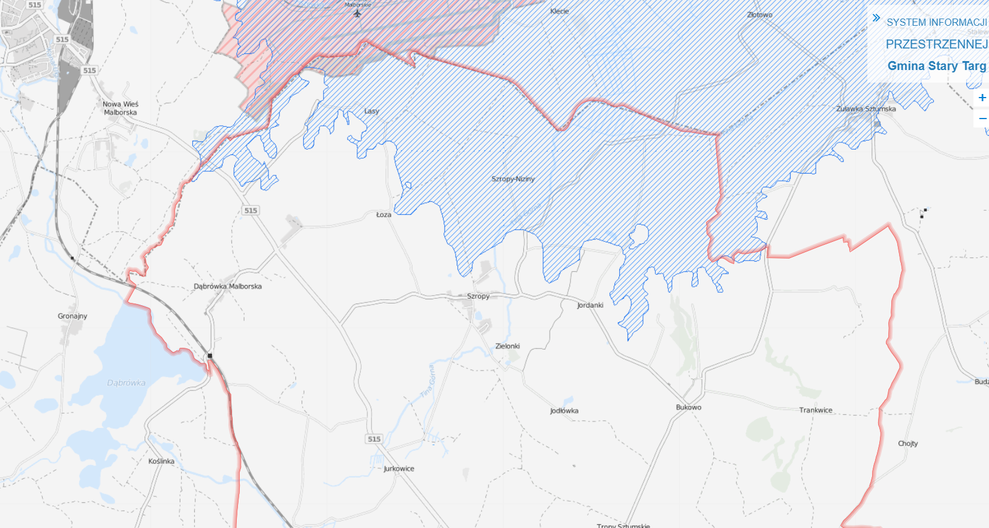
Źródło: System informacji przestrzennej Urzędu Gminy Stary Targ

Wobec powyższego mieszkańcy miejscowości występujących na administrowanym terenie są przewidziani do ewakuacji II-go stopnia w Planie Ewakuacji Gminy Stary Targ.
Ocena wystąpienia zagrożenia powodziowego na obszarze Gminy Stary Targ.

L.p. | Rodzaj zagrożenia | Skutki zagrożeń  ciężkie średnie małe |  |  | Możliwość wystąpienia zagrożenia  duża średnia mała |  |  | Oszacowane ryzyko
1. | 2. | 3. | 4. | 5. | 6. | 7. | 8. | 9.
1. | Powodzie |  | X |  |  |  | X | Ryzyko  małe

3. TERMINY I DEFINICJE

Administracja publiczna – przyjęte przez państwo struktura organizacyjna i działania realizowane przez jego organy, a także przez organy samorządu terytorialnego, działania mające na celu zaspokojenie zbiorowych i indywidualnych potrzeb obywateli, wynikających ze współdziałania ludzi w społecznościach. Organami administracji publicznej są naczelne
i centralne organy administracji państwowej, terenowe organy administracji rządowej, organy jednostek samorządu terytorialnego oraz inne organa, w zakresie w jakim zostały powołane na mocy prawa.

Administracja wojskowa – elementy administracji publicznej, obejmującej organizowanie
i realizację procesów nastawionych na wszechstronne zaspokojenie potrzeb Sił Zbrojnych
w zakresie środków niezbędnych do życia i walki.

Bezpieczeństwo – stan, który daje poczucie pewności i gwarancje jego zachowania oraz szansę na doskonalenie. Jedna z podstawowych potrzeb człowieka to sytuacja odznaczająca się brakiem ryzyka, utraty czegoś, co człowiek szczególnie ceni, np.: zdrowie, pracy, szacunku, dóbr materialnych.

Ewakuacja – zorganizowane przemieszczenie (usuwanie, wynoszenie, wywożenie, wyprowadzenie) ludności, wszelkiego rodzaju dóbr materialnych oraz zwierząt hodowlanych z obszarów lub obiektów zagrożonych i objętych skutkami działań zbrojnych albo katastrof w celu ich ochrony, udzielenia pomocy (ratunku) i ograniczenia strat materialnych.

Gromadzenie się wód – spowodowane zatrzymaniem wód opadowych na obszarach położonych niżej niż teren otaczający. Ten rodzaj zalewu jest zwykle trudny do likwidacji – wymaga albo przepompowania dużych objętości wody, albo długotrwałego oczekiwania na odparowanie lub wsiąkanie.

Infrastruktura – obiekty, urządzenia stałe i instytucje usługowe niezbędne do należytego funkcjonowania produkcyjnych działów gospodarki oraz życia ( w tym bezpieczeństwa) ludności.

Masowe zagrożenie – sytuacja wywołana działaniem sił natury, awariami technicznymi bądź
innymi zdarzeniami, która stwarza potencjalną możliwość utraty zdrowia, życia lub wystąpienia szkody w mieniu albo środowisku, charakteryzująca się dużym obszarem objętym zagrożeniem i/lub dużą liczbą zagrożonych osób.
w rozpatrywanym aktualnie czasie nie występują zagrożenia dla życia lub zdrowia ludzi
i zwierząt oraz środowiska i mienia.

Obrona cywilna – jedno z ogniw układu pozamilitarnego w systemie obronnym państwa. Przeznaczona jest do przygotowania i koordynowania przedsięwzięć planistycznych, zapobiegawczo – ochronnych i ratunkowych, mających na celu ochronę ludności cywilnej przed niebezpieczeństwami wynikającymi z działań zbrojnych i klęsk żywiołowych oraz przezwyciężanie ich bezpośrednich następstw, a także zapewnienie warunków koniecznych do przetrwania.

Ochrona dóbr kultury – zespół realizowanych czynności, głównie prawnych mających na celu ochronę dóbr kultury przed uszkodzeniem lub zniszczeniem, a także przed grabieżą w czasie konfliktu zbrojnego.

Planowanie operacyjne – ustalenie czynności dotyczących przygotowania i działania organów administracji rządowej i organów samorządu terytorialnego w warunkach zewnętrznego zagrożenia bezpieczeństwa państwa i w czasie wojny, ujętych w formie zestawów zadań operacyjnych, a także ustalenie sił i środków niezbędnych do ich wykonania.

Powodzie gwałtowne – spowodowane krótkotrwałymi, silnymi deszczami nawalnymi
w terenach górzystych o dużych spadkach, gdzie czas do sformowania się powodzi jest bardzo krótki (podobnie krótko trwa sama powódź).

Powodzie opadowe – powodzie te nazywane również letnimi spowodowane są intensywnymi opadami deszczu. Ich przebieg oraz zasięg zależą od charakteru deszczu. Najgwałtowniejsze a jednocześnie o stosunkowo niedużym zasięgu są powodzie wywołane deszczami nawalnym

(tzw. oberwanie chmury). Deszcze te mają charakter lokalny
i występują częściej w obszarach górskich i podgórskich, rzadziej na obszarach nizinnych.

Powodzie roztopowe – powodowane są gwałtownym topnieniem pokrywy śnieżnej, często potęgowanym nagłym ociepleniem i opadami deszczu. Ich zasięg terytorialny jest duży. Przebieg wezbrania uzależniony jest od grubości pokrywy śnieżnej oraz warunków meteorologicznych w okresie tajania śniegu.

Powodzie rzeczne – spowodowane długotrwałymi deszczami lub topiącym się na wiosnę śniegiem, a w konsekwencji zalaniem terenów wzdłuż rzek i strumieni.

Powodzie spływowe – spowodowane spływającą po zboczach i stokach wodą zmieszaną
z błotem i kamieniami w terenie, gdzie nie ma wykształconej sieci koryt rzek i strumieni. Są one bardzo groźne dla położonych na stokach budynków i pół, które zostają czasami pokryte dość grubą warstwą namułów.

Powódź – definiuje się w oparciu o pojęcie „wezbranie”. Pod pojęciem wezbrania rozumie się wysoki stan wody w rzece, wywołany zwiększonym zasileniem koryta podczas opadów lub roztopów, spiętrzeniem wody spowodowanym zatorem lodowym lub podwyższeniem bazy drenażu w ujściowym odcinku rzeki podczas sztormu. W polskiej terminologii geograficznej wezbrania przynoszące szkody materialne i społeczne nazywa się powodziami. Przebieg wezbrań może być krótkotrwały o znacznej intensywności narastania kulminacji lub długotrwały o dużej objętości.

Strefa zagrożenia – miejsca, rejony, obszary, w których występują zagrożenia dla życia lub zdrowia ludzi i zwierząt oraz środowiska i mienia, spowodowane przez naturalne katastrofy, awarie techniczne lub inne zagrożenia.

Świadczenia osobiste – rodzaj świadczenia polegający na wezwaniu i włączeniu osób do różnego rodzaju prac związanych z zabezpieczeniem mobilizacyjnego rozwinięcia jednostek
i instytucji wojskowych oraz osiąganiem przez nie wyższych stanów gotowości bojowej. Obowiązkiem świadczeń osobistych, zarówno w czasie pokoju jak i w czasie wojny objęci są wszyscy obywatele , którzy ukończyli lat szesnaście, a nie przekroczyli sześćdziesięciu lat życia, z wyjątkiem osób przewidzianych do wykonywania innych zadań lub posiadających określoną kategorię zdrowia.

Świadczenia rzeczowe – rodzaj świadczeń na rzecz obrony, polegający na oddaniu do użytkowania jednostkom i instytucjom wojskowym pomieszczeń, terenów, środków transportu, maszyn, narzędzi i innego sprzętu. Obowiązek świadczeń rzeczowych może być nałożony na urzędy i instytucje państwowe, podmioty gospodarcze i inne jednostki organizacyjne, a także na osoby fizyczne.

Wezbrania (powodzie) opadowe – wywołane przez nawalne opady deszczu, związane z lokalnymi burzami. Występują na potokach górskich i strugach nizinnych, najczęściej na terenach wysoczyzn, wznoszących się nad płaskimi i podmokłymi obszarami, mają one krótkotrwały ale gwałtowny przebieg, bywają przyczyną znacznych strat w zagospodarowaniu przestrzennym terenu. Występują w okresie od kwietnia do października.

Wezbrania (powodzie) roztopowe – powstają na skutek gwałtownego tajania pokrywy śnieżnej, które bywa niejednokrotnie przyspieszone przez deszcze padające w tym okresie. Wezbrania tego typu mają bardzo rozległy zasięg terytorialny. Najczęściej występują w marcu i kwietniu, mogą się jednak zdarzyć w ciągu całej zimy podczas tzw. odwilży.

Wezbrania (powodzie) zimowe – ten rodzaj wezbrań jest wynikiem spiętrzenia się zwierciadła wody w wyniku nasilonych tzw. zjawisk lodowych, do których zalicza się np. intensywne tworzenie się śryżu (etap początkowy zamarzania zbiornika wodnego) lub lodu dennego (tworzący się na dnie szybko płynących rzek w czasie mroźnych, bezchmurnych nocy), powodujące zmniejszenie przekroju przepływu lub spiętrzanie się spływającej kry lodowej na ostrych zakrętach rzeki, w przekrojach mostowych itp. Wezbrania tego typu zdarzają się zwykle w grudniu i styczniu, czasem również w lutym i marcu.

4. ARKUSZ AKTUALIZACJI
L.p. | Opis zmiany | Data wprowadzenia | Podpis

5. CHARAKTERYSTYKA GMINY
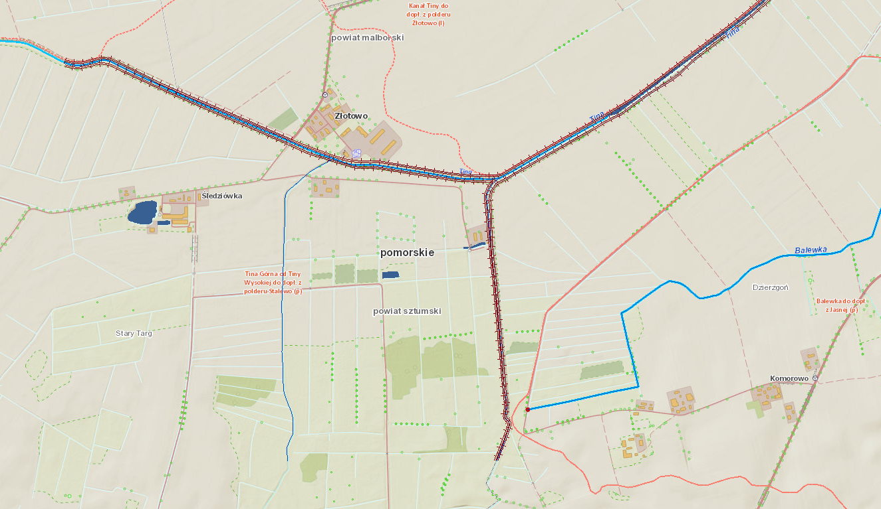
Gmina Stary Trag od zachodu sąsiaduje z gminą Sztum, od południa z gminą Mikołajki Pomorskie, od wschodu z gminą Dzierzgoń, a od północy z gminami Malbork i Stare Pole. Od 1 stycznia 2002 jest częścią powiatu sztumskiego. 31 grudnia 2021 gminę zamieszkiwało 6471 osób. Gmina stanowi 19,3% powierzchni powiatu. Przez teren Gminy przepływają rzeki Tina Dolna, Tina Górna, Tina Wysoka, Malborska Młynówka oraz Kanał Juranda. Na północno-wschodniej granicy Gminy Stary Targ znajdują się wały przeciwpowodziowe.
Źródło:https://isok.gov.pl/hydroportal, Mapy Ryzyka Powodziowego
Źródło:https://isok.gov.pl/hydroportal, Mapy Ryzyka Powodziowego

Legenda:
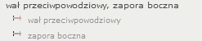

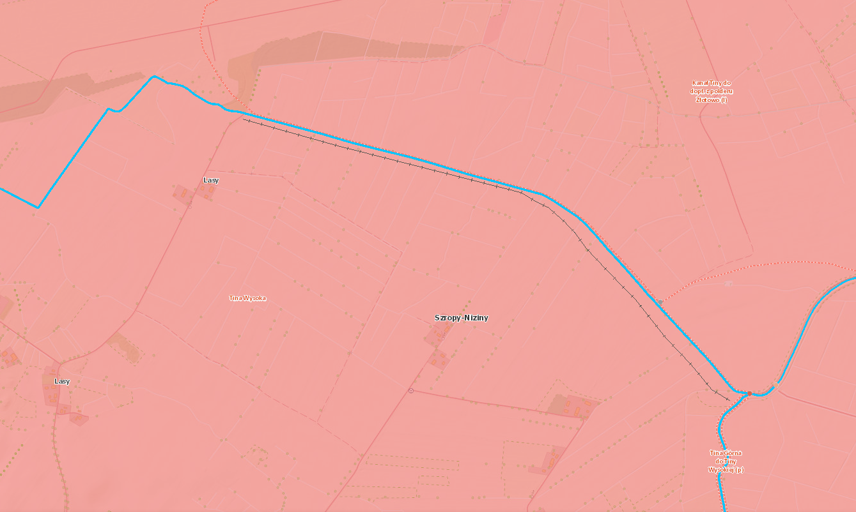

Źródło:https://isok.gov.pl/hydroportal , Plany Zarządzania Ryzykiem Powodziowym

Legenda: l l l wał przeciwpowodziowy planowany do budowy
6. ZAGROŻENIA

Gmina Stary Targ położona jest w południowo-wschodniej części województwa pomorskiego, na Pojezierzu Iławskim. Zajmuje powierzchnię 14 104 ha, z czego ok. 81% to użytki rolne, 9% użytki leśne. Terytorialnie gmina podzielona jest na 14 sołectw i swym zasięgiem obejmuje 40 miejscowości.
Na terenie Gminy mogą wystąpić następujące zagrożenia:
1. Powodzie, podtopienia.
2. Pożary.
3. Ekstremalne warunki (anomalie) meteorologiczne: katastrofalne opady śniegu, burze
gradowe, huragany, długotrwałe utrzymanie się niskich lub wysokich temperatur.
4. Katastrofy ekologiczne: w wyniku zanieczyszczenia środowiska (skażenia, zakażenia).
5. Epidemie.
6. Awarie energetyczne, wodociągowe, ciepłownicze, telekomunikacyjne.
7. Katastrofy budowlane.
8. Katastrofy komunikacyjne.
9. Terrorystyczne.
10. Niewypały i niewybuchy.

Poważnym zagrożeniem na terenie Gminy Stary targ są podtopienia i pożary. Zagrożenie podtopieniami może być spowodowane: przyborami wody po długotrwałych opadach deszczu, opadami nawalnymi, gwałtownym topnieniem śniegu, zatrzymaniem odpływu z drobnych cieków, blokowaniem spływu wody przez zatory lodowe, nieszczelnościami wałów.
Zagrożenie pożarami może być spowodowane: czynnikiem ludzkim, wysokimi temperaturami utrzymującymi się długotrwale w okresie letnim oraz suszą. Szczególnie zagrożone są tereny leśne znajdujące się w Nowym Targu, Tulicach i Waplewie Wielkim.
Zgodnie z obowiązującymi przepisami ( ustawami) w celu ochrony życia, zdrowia i mienia mieszkańców przed klęskami żywiołowymi lub innymi miejscowymi zagrożeniami należy podjąć następujące przedsięwzięcia:
- zapobiegać powstawaniu i rozprzestrzenianiu się w/w zdarzeń,
- zapewnić siły i środki do zwalczania w/w zdarzeń,
- prowadzić działania ratownicze.
Do realizacji ustawowych zadań w w/w zakresie powołane są jednostki ochrony przeciwpożarowej, którymi są Państwowa Straż Pożarna oraz Ochotnicze Straże Pożarne. Gmina Stary Targ na swoim terenie ma 5 jednostek OSP, w tym 3 jednostki OSP są włączone do Krajowego Systemu Ratowniczo-Gaśniczego tj. OSP Bukowo, OSP Stary Targ i OSP Szropy.

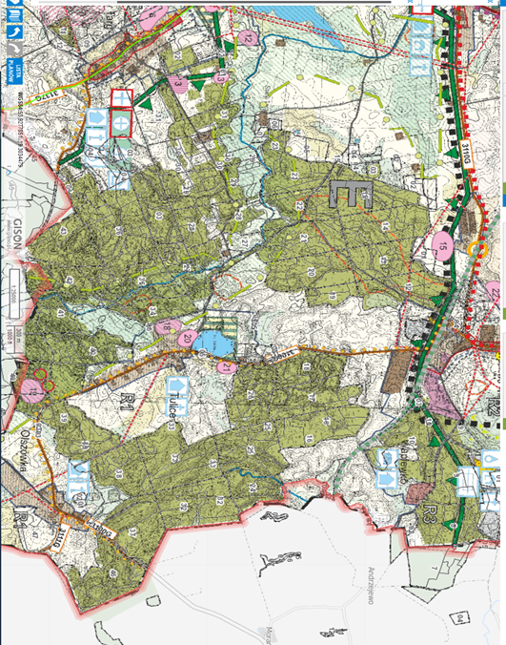

Obszary leśne na terenie Gminy Stary Targ
Źródło: System Informacji Przestrzennej Urzędu Gminy w Starym Targu.

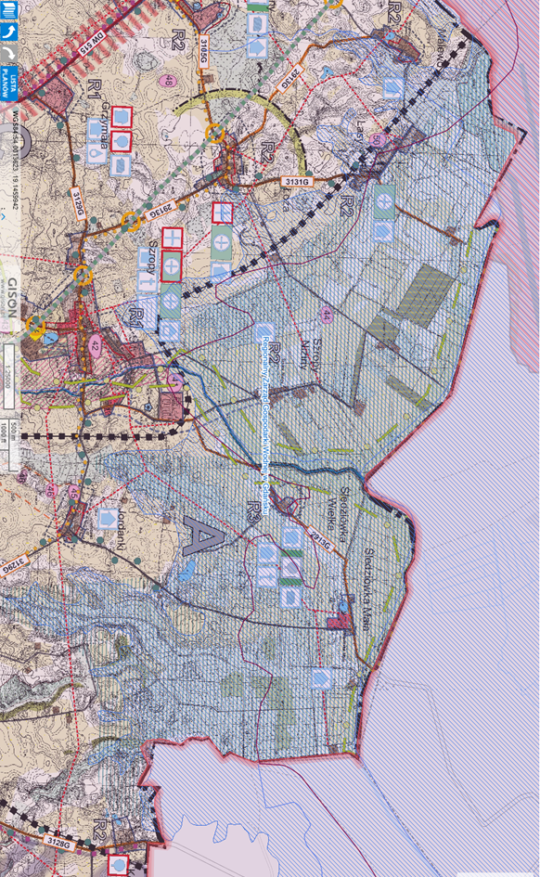
7. OBSZAR ZAGROŻENIA POWODZIOWEGO
8. ZASADY OGŁASZANIA ORAZ ODWOŁYWANIA STANU POGOTOWIA
PRZECIWPOWODZIOWEGO LUB ALARMU POWODZIOWEGO

NA PODSTAWIE:
art. 31a oraz art. 34, ust. 1a Ustawy z dnia 5 czerwca 1998r. o samorządzie powiatowym
(tj Dz. U. z 2017r. Poz. 1875 ze zm.).

1. Stan pogotowia przeciwpowodziowego lub alarmu powodziowego dla obszaru powiatu ogłasza Szaf Powiatowego Zespołu Zarządzania Kryzysowego - Starosta Sztumski określając datę i godzinę ogłoszenia stanu zagrożenia.

2. W przypadku lokalnych zagrożeń powodziowych (obszar gminy) stan pogotowia przeciwpowodziowego lub alarmu powodziowego ogłasza Szef Gminnego Zespołu Zarządzania Kryzysowego – Wójt Gminy Stary Targ, określając datę i godzinę ogłoszenia stanu zagrożenia.

3. W oparciu o informacje otrzymane z instytutu Meteorologii i Gospodarki Wodnej (IMGW), Powiatowego Centrum Zarządzania Kryzysowego (PCZK) o stanie wody na rzekach gminy, przy przekroczeniu stanu ostrzegawczego i prognozach o dalszych przyrostach poziomów wód w gminie Stary Targ – Wójt ogłasza stan pogotowia przeciwpowodziowego (jeśli wcześniej nie dokonał tego Starosta Powiatu).

4. Stan alarmu powodziowego – ogłasza Wójt, jeżeli wcześniej nie dokonał tego Starosta Powiatu, w przypadku gdy stany wód przekraczają stany alarmowe i posiadają tendencje do dalszego przyrostu wynikająca z prognoz i oceny sytuacji w górnych odcinkach rzek.

5. Odwołanie alarmu powodziowego – następuje, gdy poziom wód obniży się poniżej stanów alarmowych z tendencja do dalszego spadku. Po odwołaniu alarmu powodziowego obowiązuje nadal stan pogotowia przeciwpowodziowego.

6. Odwołanie pogotowia przeciwpowodziowego – następuje, gdy poziom wód w rzekach obniży się do stanów ostrzegawczych, a prognozy przewidują dalszy ich spadek.

7. O ogłoszeniu i odwołaniu stanu pogotowia przeciwpowodziowego i alarmu powodziowego zawiadamia się telefonicznie i w formie pisemnej) PCZK w Sztumie.

CZĘŚĆ II

Zestawienie sił
i środków

1. WYKAZ JEDNOSTEK I INSTYTUCJI FUNKCJONUJĄCYCH W SYSTEMIE ZARZĄDZANIA
KRYZYSOWEGO NA WYPADEK WYSTĄPIENIA ZAGROŻENIA.

Instytucja | telefon | fax | e-mail
Starostwo Powiatowe | 55 267 74 41 | 55 267 74 42 | sekretariat@powiatsztumski.pl
Powiatowe Centrum Zarządzania Kryzysowego | 55 267 74 26 | -------------- | zarzadzanie.kryzysowe@powiat  sztumski.pl
Powiatowy Lekarz Weterynarii | 55 272 20 24 | --------------- | piwmalbork@gdanski.wiw.gov.pl
Państwowy Powiatowy Inspektor Sanitarny | 55 647 25 55 | 55 647 25 55 | psse.malbork@sanepid.gov.pl
Powiatowy Inspektorat Nadzoru Budowlanego | 55 267 74 82 | 55 267 74 82 | pinb@sztum.gda.winb.gov.pl
Powiatowe Centrum Pomocy Rodzinie | 55 267 74 79 | 55 267 74 76 | sekretariat@pcpr.powiatsztumski.pl
Wydział Komunikacji Dróg i Transportu w Sztumie | 55 267 74 52 | ------------ | komunikacja@powiatsztumski.pl
Gmina Dzierzgoń | 55 276 25 01  55 276 25 02  55 267 25 03 | 55 276 22 57 | sekretariat@dzierzgon.pl
Gmina Mikołajki Pomorskie | 55 640 43 57 | 55 640 44 61 | sekretariat@mikolajkipomorskie.pl
Gmina Malbork | 55 647-28-07 | 55 647-28-07 wew. 0 | sekretariat@gmina.malbork.pl
Gmina Stare Pole | 55 271 35 32 | 55 271 35 33 | ug@starepole.pl
Gmina Sztum | 55 640 63 02 | 55 640 63 00 | sekretariat@sztum.pl
KPP Sztum | 47 74 356 22 | ------------ | dyzurny.sztum@gd.policja.gov.pl
PPSP Sztum | 55 640 19 18 | 55 640 19 23 | sekretariat.sztum@straz.gda.pl

2. WYKAZ SIŁ I ŚRODKÓW DO USUWANIA ZAGROŻEŃ NA TERENIE GMINY

Gmina | Jednostka  organizacyjna | Siły do udziału  w akcji  przeciwpowo-  dziowej | Środki Transportu |  |  | Inne | Uwagi
 |  |  | Samochody służbowe  z urządzeniami nagłaśniającymi | Autobusy | Ciężarowe
Stary Targ | Gminy  i jednostki organizacyjne Gminy | 6  pracownicy gospodarczy) | ----------- | ------ | -------- | 3 | Busy  (własność Urzędu Gminy Stary Targ)
 | Przedsiębiorstwo  Ogólnobudowlane  Instalatorstwo Wod.-Kan.- C.O- Gaz i Transport  Zbigniew Kaszubowski | 1 | ------------ | ----------- | ----------- | 1 | Ciągnik Rolniczy
 | KASZUB Prace Ziemne Marcin Kaszubowski | 1 | -------------- | ------------ | ------------- | 1 | Koparka
 | Ochotnicza Straż Pożarna | 90 (ogólny stan załóg  na dzień 31.12.2021r.) | ------------ | ------------ | 10 | 2 | Auta osobowe
Razem |  | 98 | 0 | 0 | 10 | 7 | -

- WYKAZ WAŻNIEJSZEGO SPRZĘTU DO USUWANIA ZAGROŻEŃ POWODZIOWYCH (PODTOPIENIA, ZALANIA) NA TERENIE GMINY STARY TARG

Urząd Gminy Stary Trag nie posiada własnego Magazynu Przeciwpowodziowego.
W przypadku wystąpienia zdarzenia kryzysowego takiego jak powódź czy podtopienia korzystać będzie z wsparcia w postaci sprzętu i sił Jednostek Ochotniczych Straży Pożarnych znajdujących się na terenie Gminy Stary Targ, oraz Przedsiębiorstw prywatnych, z którymi związana jest umową na użyczenie sprzętu.

- ZESTAWIENIE OBIEKTÓW NA TERENIE GMINY STARY TARG MOGĄCYCH W SZCZEGÓLNYCH PRZYPADKACH PEŁNIĆ FUNKCJĘ KWATER ZASTĘPCZYCH.

Zakłada się, że w przypadku dużej ilości osób ewakuowanych podczas zdarzenia kryzysowego, do wykorzystania będą pomieszczenia z dostępem do zaplecza kuchennego takie jak: 3 szkoły znajdujące się miejscowościach: Stary Targ, Szropy, Waplewo Wielkie oraz 5 świetlic wiejskich w miejscowościach: Bukowo, Kalwa, Nowy Targ, Tropy Sztumskie i Waplewo Wielkie. Szacunkowa ilość miejsc przeznaczonych do czasowego pobytu ludzi to od kilkudziesięciu do kilkuset miejsc. Problemem może okazać się zabezpieczenie łóżek polowych, materacy i koców dla ewakuowanej ludności w dużej ilości.

CZĘŚĆ III

Procedury działania

1. SKŁAD GMINNEGO ZESPOŁU ZARZĄDZANIA KRYZYSOWEGO

Patrz „ Plan Zarządzania Kryzysowego Gminy Stary Targ”.
Zarządzenie Nr 71/2021 Wójta Gminy Stary Targ z dnia 28 grudnia 2021r. w sprawie powołania Gminnego Zespołu Zarządzania Kryzysowego oraz tworzenia Gminnego Centrum Zarządzania Kryzysowego na terenie Gminy Stary Targ.

2. SCHEMAT ŁĄCZNOŚCI

Patrz „Plan Zarządzania Kryzysowego Gminy Stary Targ”.

3. ORGANIZACJA SYSTEMU MONITOROWANIA ZAGROŻEŃ, OSTRZEGANIA
I ALARMOWANIA

Patrz „Plan Zarządzania Kryzysowego Gminy Stary Targ”.

4. TRYB URUCHAMIANIA SIŁ I ŚRODKÓW NA WYPADEK POWODZI, PODTOPIEŃ, ZALAŃ

Patrz „Plan Zarządzania Kryzysowego Gminy Stary Targ”.

5. PROCEDURY REAGOWANIA KRYZYSOWEGO W SYTUACJACH KRYZYSOWYCH (POWÓDŹ,
PODTOPIENIA, ZALANIA)
Patrz „Plan Zarządzania Kryzysowego Gminy Stary Targ”.

6. PROCEDURY POSTĘPOWANIA W PRZYPADKU KONIECZNOŚCI WPROWADZENIA
ALARMU PRZECIWPOWODZIOWEGO
Patrz „Plan Zarządzania Kryzysowego Gminy Stary Targ”.

7. PROCEDURY POSTĘPOWANIA W PRZYPADKU KONIECZNOŚCI WPROWADZENIA
ALARMU PRZECIWPOWODZIOWEGO
Patrz „Plan Zarządzania Kryzysowego Gminy Stary Targ”.

8. PROBLEMY STAWIANE NA POSIEDZENIU GMINNEGO ZESPOŁU ZARZĄDZANIA
KRYZYSOWEGO W CZASIE WYSTĄPIENIA ZAGROŻENIA PODTOPIENIAMI NA TERENIE
GMINY STARY TARG

L.p. | Zakres czynności | Pytania pomocnicze | Omawiający
1. | Stan zagrożenia powodziowego(podtopienia) na obszarze Gminy oraz potrzeby i kierunki zabezpieczeń
2. | Zabezpieczenie techniczne obwałowań i urządzeń hydrotechnicznych, wykonywane prace umocnieniowe i zabezpieczające | 1. Jak przygotowany jest organizacyjnie Zespół do pracy w okresie stanu pogotowia przeciwpowodziowego (zagrożenia podtopieniami i zalaniami), a następnie akcji przeciwpowodziowej?  2. Sprzęt techniczny, w tym możliwości szybkiego transportu, rodzaj i ilość oraz nawa podmiotów, które mogą użyczyć sprzęt na potrzeby wykonania zabezpieczeń.  3. Stan techniczny wałów i brzegów cieków rzek stwierdzonych w czasie przeglądów. | Pracownik Zespołu ds. rozwoju gospodarczego,  Pracownik merytoryczny
3. | Jakie środki łączności będą używane na czas trwania akcji przeciwpowodziowej? | 1. Jaki zakres działania przewiduje się dla Zespołu?  2. Propozycja technicznego wyposażenia członków Gminnego Zespołu Zarządzania Kryzysowego w czasie trwania akcji przeciwpowodziowej (usuwanie skutków podtopień i zalań). | Pracownik ds. rozwoju gospodarczego,  Pracownik merytoryczny
4. | Sprawy ochrony na terenach zagrożonych, obiektów drogowych oraz zabezpieczenia sprzętem transportowym zgodnie ze zgłoszeniem potrzeb przez podmioty | 1. Czy ustalono wykaz środków transportowych oraz osoby odpowiedzialne za ich uruchomienie?  2. Na podstawie zagrożeń poprzedniego okresu, które drogi?  3. Czy rozpoznano potrzeby ewentualnej ewakuacji ludności?  4. Które obiekty będą musiały być objęte ochroną i jak przewiduje się przeprowadzić ich ochronę przed powodzią? | Pracownik Zespołu ds. rozwoju gospodarczego,  Pracownik merytoryczny,  Kierownik GOPS
5. | Stan zabezpieczenia sanitarno – epidemiologicznego na terenach objętych powodzią | 1. Jak będzie prowadzone monitorowanie stanu sanitarno – epidemiologicznego na terenach objętych powodzią (podtopieniami)?  2. Czy ustalone są punkty czerpania wody pitnej, które zostana objęte nadzorem służb sanitarnych?  3. Jak zostanie przeprowadzona akcja uświadamiająco – informacyjna aby nie dopuścić do epidemii? | Przedstawiciel państwowego Lekarza Weterynarii (PLW),  Pracownik Zespołu ds. rozwoju gospodarczego,  Pracownik merytoryczny,
6. | Organizacja zabezpieczenia socjalnych i materialnych potrzeb dla osób poszkodowanych przez powódź (podtopienia, zalania) oraz organizacja przyjmowania i wydawania materialnej pomocy kierowanej z terenów nie objętych powodzią | 1. Zadania pomocy społecznej i zakres przewidywanej pomocy jaka będzie udzielana powodzianom.  2. Wolne powierzchnie magazynowe na przyjęcie materialnej pomocy dla powodzian z terenów nie objętych powodzią. Osoby odpowiedzialne za całodobową obsługę magazynów. | Wójt Gminy,  Pracownik Zespołu ds. rozwoju gospodarczego,  Pracownik merytoryczny,  Kierownik GOPS
7. | Obrona Cywilna | 1. jakie siły i środki OC są przygotowane na potrzeby akcji przeciwpowodziowej oraz przewidziane jako dodatkowe do wspierania prac podzespołów? | Pracownik Zespołu ds. rozwoju gospodarczego
8. | Policja | 1. Zadania prewencyjne. Zasady poruszania się po drogach publicznych.  2. Wydzielone siły i środki. | Przedstawiciel Policji
9. | Straż Pożarna | 1. Wydzielone siły i środki na potrzeby akcji przeciwpowodziowej.  2. Specjalistyczny sprzęt, który może być użyty do akcji przeciwpowodziowej (oświetleniowy, łączności, pompy itp.)  3. Siły i środki ratownictwa wodnego. | Przedstawiciel PSP

9. OCENA, SZACOWANIE ORAZ LIKWIDACJA SZKÓD
Patrz „Plan Zarządzania Kryzysowego Gminy Stary Targ”.

CZĘŚĆ III

Dokumenty
dodatkowe

ZARZĄDZENIE NR….../………

Wójta Gminy Stary Targ
Przewodniczącego Gminnego Zespołu Zarządzania Kryzysowego
z dnia ……………………………………...roku

o wprowadzeniu pogotowia przeciwpowodziowego

Na podstawie art. 31a ustawy z dnia 8 marca 1990r. o samorządzie gminnym
( tj. Dz. U. Z 2017r. Poz. 1875 z zm.), w związku z Zarządzeniem Nr………..
Starosty Powiatu Sztumskiego z dnia……………………, w sprawie ogłoszenia pogotowia przeciwpowodziowego zarządzam, co nastepuje:

w związku z zagrożeniem powodziowym ogłaszam
od dnia………………………………...od godziny………….. stan pogotowia przeciwpowodziowego dla miejscowości:
1. …………………………………..
2. …………………………………..
3. …………………………………..
4. …………………………………..

Wójt Gminy Stary Targ
Przewodniczący GZZK

…………………………………

ZARZĄDZENIE NR…………./………….
Wójta Gminy Stary Targ
Przewodniczącego Gminnego Zespołu Zarządzania Kryzysowego
z dnia…………………...roku

o wprowadzeniu alarmu przeciwpowodziowego

Na podstawie art 31a ustawy z dnia 8 marca 1990r. o samorządzie gminnym
( tj. Dz. U. Z 2017r. Poz. 1875 z zm.), w związku z Zarządzeniem Nr……………..
Starosty Powiatu Sztumskiego z dnia……………………….., w sprawie ogłoszenia alarmu przeciwpowodziowego zarządzam, co następuje:

w związku z zagrożeniem powodziowym ogłaszam
od dnia………………………...od godziny…………….. stan alarmu przeciwpowodziowego dla miejscowości:
1. ……………………………………………….
2. ……………………………………………….
3. ……………………………………………….
4. ……………………………………………….

Wójt Gminy Stary Targ
Przewodniczący GZZK

…………………………………

Zarządzenie Nr………./…………
Wójta Gminy Stary Targ
Przewodniczącego Gminnego Zespołu zarządzania Kryzysowego
z dnia………………………………..roku

w sprawie odwołania pogotowia przeciwpowodziowego

Na podstawie art. 31a ustawy z dnia 8 marca 1990r. o samorządzie gminnym
( tj. Dz. U. Z 2017r. Poz.1875) zarządzam, co następuje:

§ 1. W związku z poprawą warunków atmosferycznych oraz ze spadkiem wód na rzekach: ………………………………………………………………………………………………………..
…………………………………………………………………………………………………………………………..
odwołuję od godz. ……… na terenie Gminy Stary Targ pogotowie przeciwpowodziowe wprowadzone dnia……………………….. od godz. ……………….. .

§ 2. Zarządzenie wchodzi w życie w trybie natychmiastowym.

Wójt Gminy Stary Targ
Przewodniczący GZZK

………………………………….

